Жертвами нападения на школу в Эфиопии стали больше 50 человек народности амхара,
в основном женщины, дети и пожилые
Выжившие в резне в школе на западе Оромии в Эфиопии сообщили о по меньшей мере 54 жертвах, все они этнические амхарцы, большинство из которых христиане.
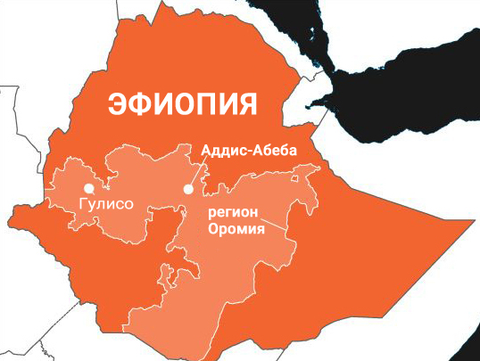1 ноября около пяти часов вечера на собрание в деревне Гава Кванка, округ Гулисо, ворвались около 60 вооруженных террористов, называющих себя «Армией освобождения Оромо», и открыли огонь по собравшимся, где было около 200 человек. Некоторым удалось убежать в лес поблизости. Тем временем нападавшие окружили женщин, детей и пожилых, которые не смогли убежать, а затем открыли огонь по беззащитным жертвам.
«Это безумное нападение стало очередным в серии убийств и целенаправленных нападений на этнические меньшинства», – сказал Депроуз Мучена, региональный директор «Международной амнистии» в Восточной и Южной Африке.
Один из выживших обнаружил в здании школы тела своего брата, его жены и трех детей, изрешеченные пулями. Очевидцы рассказывают, что нападавшие насильно вытащили некоторых христиан из домов и привели в школу. Сообщают также, что здание школы и 120 домов были сожжены. Прибывшие террористы заявили, что они «контролируют район» близ границы с Южным Суданом, причем всего за несколько часов до этого федеральные войска были «неожиданно отозваны».
На своей страничке в Фейсбук премьер-министр Абий Ахмед Али написал: «Это разрывает сердце», назвав эти убийства «варварскими нападениями на почве этнической принадлежности».
По официальным заявлениям правительства, количество жертв – 32. Однако «Эфиопская комиссия по правам человека», назвав это нападение «бессовестным», сказала, что это предварительные данные и предположила, что число жертв “весьма вероятно” возрастет.
По данным местной полиции, около 200 семей покинули регион. Это последнее крупное нападение в Эфиопии за последний месяц, унесшее несколько десятков жизней и направленное против амхарцев, исповедующих в основном христианство.

